Елена Макута

Мой сын, моя любовь,
моя вечная Боль

Памяти моего Сына Алексея…

СТИХИ

2020

Вдруг, после четырех лет безумной боли, тоски и страданий по СЫНУ, жизнь которого оборвалась трагически внезапно в ДТП в 31 год, я начала писать стихи, в которых отражалась вся та боль, с которой я жила все эти годы и... надежда... И именно в это же время у меня появилось ощущениние, что СЫН мой слышит их, и я уверена, что именно благодаря этому строки сами собой появлялись у меня в голове и складывались в рифму... Это общение с ним на подсознании, в стихах, помогает мне жить... Я их называю стихами-молитвами СЫНУ... Сегодня ими я хочу поделиться с вами, мои читатели, и надеюсь, может кому-то, кто так же потерял своего ребенка, они помогут хоть капельку облегчить страдания....

Макута Е.Н.
Мой сын, моя любовь, моя вечная Боль: сборник стихотворений. - Колывань. – 2020 г. – 92 с.

Моим подругам
Людмиле, Эрике, Марине и другим

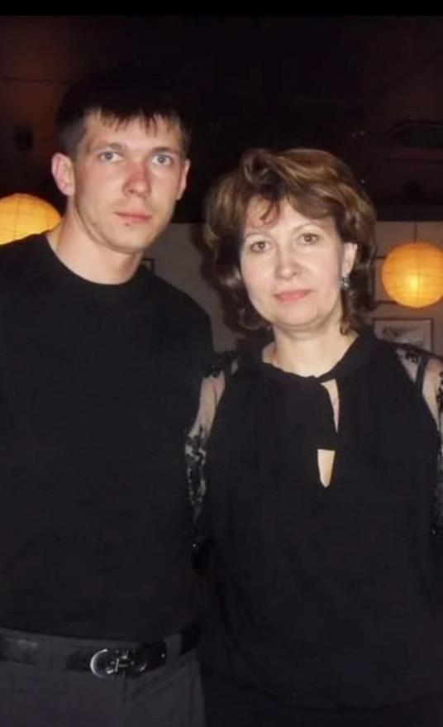

ПРОЛОГ

Говорят, Господь забирает самое дорогое, то, что больше всего любишь и без чего не мыслишь своей жизни.
На нашей грешной Земле почти восемь миллиардов людей, но уже почти пять страшных лет среди них нет самого любимого, самого неповторимого моего Сына АЛЕКСЕЯ, АЛЕШЕНЬКИ… Ну почему, почему, почему????
Всего один мне нужен, а не те восемь... миллиардов… Только один… Я ищу глазами его везде и всюду, но не нахожу и понимаю, здесь на этой земле, в этом мире его нет…, что встречи нашей еще не время пока... Боже, прости меня, но только возьми в свое Царствие Небесное моё Солнце, мой Свет, мою вечную любовь… И пусть встреча наша обязательно случится. Как Бог даст.
27 мая 2015 года. Чёрный день для меня.





А НЕБО РУХНУЛО…

А небо рухнуло в одно мгновенье,
И сердце раскололось пополам,
И дикий крик раздался в исступлении,
И мысли чёрные ползут по всем углам…
Разбился мой хрустальный мир
в одно мгновенье,
И тучи серые закрыли неба свет,
Пусть будут прокляты вовек те дни весенние,
Что с СЫНОМ разучились нас навек…
Всё без него на свете мне не мило,
И утром солнца луч… и майские цветы,
Родное солнышко моё весной остыло…
Четыре года беспросветной пустоты...

26 мая 2019 г.
_______________________
МОЕМУ ВЕЧНО ЛЮБИМОМУ СЫНУ Алексею… Завтра четыре года, как его нет с нами…
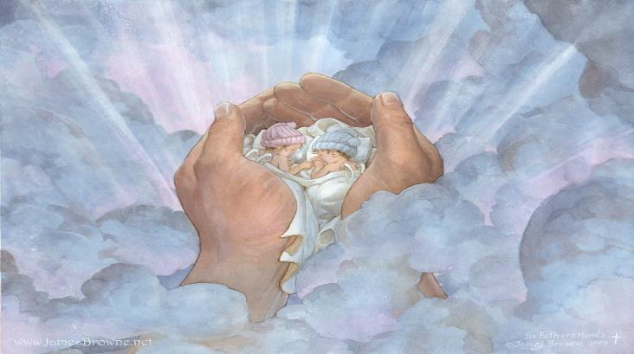

С ДНЁМ РОЖДЕНИЯ, СЫНОЧЕК
Мой сыночек, сегодня твой День Рождения,
Уже четвёртый день рожденья без тебя,
От этой горькой доли нет спасенья,
Такая чёрная досталась мне судьба.
ТЫ в нашей жизни был лучом весенним,
И ярким солнышком, что горело нам сердца,
Тогда Все было: радость, грусть, веселье
Мы думали, что будет ТАК всегда….
Сыночек, так хочу тебя поздравить,
Обнять, к груди прижать, поцеловать,
Я знаю, ты все чувствуешь и в этот день
ты с нами,
НО праздник свой, увы, ТАМ будешь
отмечать.
Там, в синих НЕБЕСАХ за облаками,
Тебя наверно будут поздравлять,
Ангелы с златыми волосами,
От земных невзгод тебя спасать.
ЛЁША, знаешь ты, тебя безмерно любим,
И молимся за твой покой в Душе,
И верю я, что скоро вместе будем,
И Бог даст, встретимся, и не расстанемся уже.

20 апреля 2019 г.
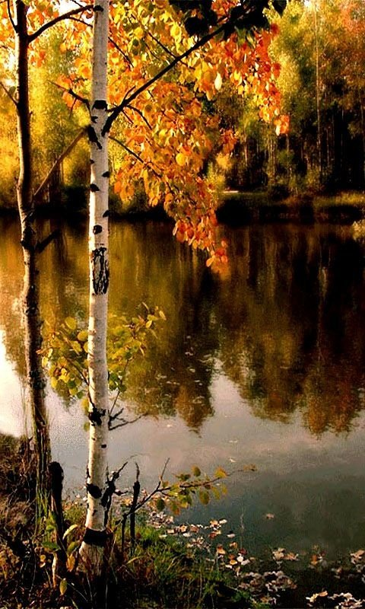

БЕРЕЗКА

Наступила снова осень, травы загрустили,
У берёзки одинокой листики кружили,
Навсегда с березкой-мамой листики простились,
И, прервав свой странный танец,
Рядышком ложились.
А берёзка та весною слезы проливала,
Ведь о том, что лист вернётся бедная, не знала.
Но вернулись снова листья позднею весною,
Расцвела опять берёзка, зашумев листвою.
Так и мы, как та берёзка деточек растили,
И они, как те листочки с нами рядом были.
Повзрослели наши дети - гордость и опора,
Улетели, не простились, не увидим скоро.
Только время быстротечно, срок уже назначен,
К нам вернуться наши детки, ведь нельзя иначе.
Радость встречи будет вечной
Там, где нет разлуки,
И обнимут КРЕПКО, КРЕПКО нас РОДНЫЕ руки.

12.10.2019 г.


КОРАБЛИК БУМАЖНЫЙ….

Ещё вчера казалось это важным,
Сегодня все ушло в небытиё,
Пошёл ко дну кораблик мой бумажный,
Забрав с собою счастье моё.
Мечты о будущем, о том, что будем вместе,
Что жизнь прекрасна и полна чудес,
Теперь разлука мне поёт другие песни,
О том, что мой маяк в кромешной тьме исчез.
Ну что ж, судьба все за меня решила,
Что доли не достойна я другой,
Что Сына не смогла, не отмолила
У Неба Я,
Он в Мир ушёл Иной.
Немой тоской наполнились рассветы,
Дни и закаты в непроглядной мгле,
И лишь во сне кричу, мой милый, где ты,
Хоть на мгновение, на миг приди ко мне...
Вдруг Свет ЕГО заполнит чашу боли,
И Души наши счастьем неземным
Наполнятся...
И... Там не будет горя,
Я СЫНА обниму... и не расстанусь с НИМ…
14.10.2019 г.


ТОБОЙ ЖИВУ, ТОБОЙ ДЫШУ….

Всё мысли только о тебе
Любимый Сын, мой милый мальчик,
Хоть жизни бег неукротим,
Я не бегу... я слезы прячу.
Все слезы у меня внутри,
Там, где Душа кричит от боли,
Тебе я вновь пишу стихи,
О том, как извилась тоскою...
Тобой живу, тобой дышу,
Тобой грущу, смеюсь и плачу,
Тобой ложусь, тобой встаю,
А Боль свою в улыбке прячу.
Сыночек, ты меня прости,
Что силы нет с тобой проститься,
Ты только весточку пришли,
Что будешь иногда мне сниться,
Что у тебя все хорошо,
Что Там всегда светло и ясно,
Что Там уютно и тепло,
Что я волнуюсь здесь напрасно.
Ты знай, моя любовь к тебе
Преодолеет все преграды,
К тебе приду, хоть по воде,
МОЯ ты Боль, моя Отрада….
10.10.2019 г.
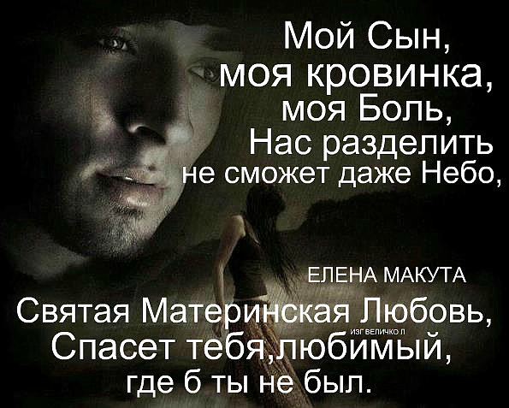

ОН БЫЛ, ЕСТЬ И БУДЕТ…

Мне кто-нибудь скажет, Как это случилось,
Без Сына я здесь, на земле очутилась...
Без света, без солнца, без глаз голубых,
Небесно-бездонных, до боли родных.
Без рук золотых, без волос темно-русых,
Без целого Мира, который вдруг рухнул.
Он жить торопился, был добрым и честным,
С открытой улыбкой… И жить так хотел он...
Родных и друзей бескорыстно любил...
Вот только не верю, не верю, что был...
Он был, Есть и Будет со мной до конца,
Во всем вижу образ родного лица:
В летящих по небу седых облаках,
В листочках, что кружат на землю, ложась,
В слезинках дождя, что его вспоминает,
В берёзке у дома, что многое знает,
Во всем, к чему руки его прикасались,
Я лик его вижу родной, понимаешь.
Так голос его я услышать хочу,
И только ночами от боли кричу,
Что сил больше нет, мне терпеть ту беду,
И снова по жизни иду, как в бреду…

05.10.2019 г.
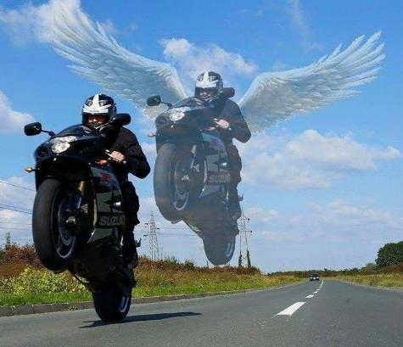

БЕСПЕЧНЫЙ АНГЕЛ
(На песню группы Ария)
О, Небо, я взываю к тебе снова,
Ты помоги мне справиться с тоской,
Я свято верю, что в твоих просторах,
Беспечный Ангел мой теперь нашёл покой.
И там, на белых облаках, в сияньи света,
Душа его хрустальна и чиста
Парит, в доспехи байкера одета,
Всё выше поднимаясь в небеса.
И не влекут ее сейчас
Дела земные, крутые спуски
Призрачных дорог,
Там, далеко, где есть Миры иные,
Где горя нет, она нашла свой кров.
Прошу я, Небо, может, ты отпустишь,
На землю грешную, ту Душу, хоть на миг,
Чтобы прижать к груди без вечных слез
и грусти,
Безмерную мою любовь...
Но... Небо вновь молчит...
01.10.2019 г.



В ГОСТЯХ У СЫНА…

Вчера была в гостях у Сына,
Сидит с улыбкой на лице,
Такой родной, Земной, любимый,
Привет, Сыночек, как ты, милый?
Я вот опять пришла к тебе.
Прости меня моя кровинка,
Что прихожу к тебе не часто,
Мне просто не хватает силы,
Жить не живя, с тобой расставшись.
Я обнимала холод камня,
Как будто Сына обнимала,
И вдаль неслись мои рыданья,
И воздуха мне было мало.
Прости меня, мой милый мальчик,
Что НЕБО так распорядилось,
Что я теперь все время плачу,
Ведь с Сыном я навек простилась.
Осенний ветер вторил боли,
Он много видел в этой жизни,
За что мне, Боже, эта доля
Нести свой крест до самой тризны.
30.09.2019 г.


Я НАВСЕГДА ОПОЗДАЛА…

Я навсегда опоздала сказать
Как я люблю тебя, Сынок.
Я навсегда опоздала сказать тебе "горько"
на твоей свадьбе,
Я навсегда опоздала увидеть своего
не родившиеся внука,
Я навсегда опоздала стать бабушкой твоим
не родившимся детям,
Я навсегда опоздала радоваться твоим
успехам,
Я навсегда опоздала на всю твою жизнь
после 27 мая 2015 года,
Я навсегда опоздала на всю свою жизнь
после тебя….
27.08.2019 г.

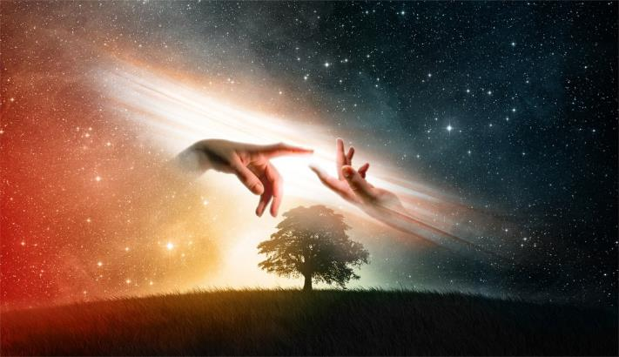

ТЕБЯ ТАК НЕ ХВАТАЕТ В МОЕЙ ЖИЗНИ…

Тебя так не хватает в моей жизни,
Такой бессмысленной, нелепой без тебя,
Я не успела нашим счастьем насладиться,
Как в дом без стука ворвалась Беда...
Я вспоминаю каждый день с тобою вместе...
Твой первый крик, твою улыбку и глаза,
И родинки, как у меня, на том же месте...
За что же наказала нас судьба...?
И мысли наши были так похожи,
Единым целым сердцем и Душой
С тобой мы были,
Ну скажи мне, Боже...
Зачем же разучили нас с тобой?
Одни вопросы, только нет ответа...
Никто на свете мне не сможет подсказать,
Как жить мне не живой на этом свете???
Извечной мукой сердце разрывать.
26.09.2019 г.

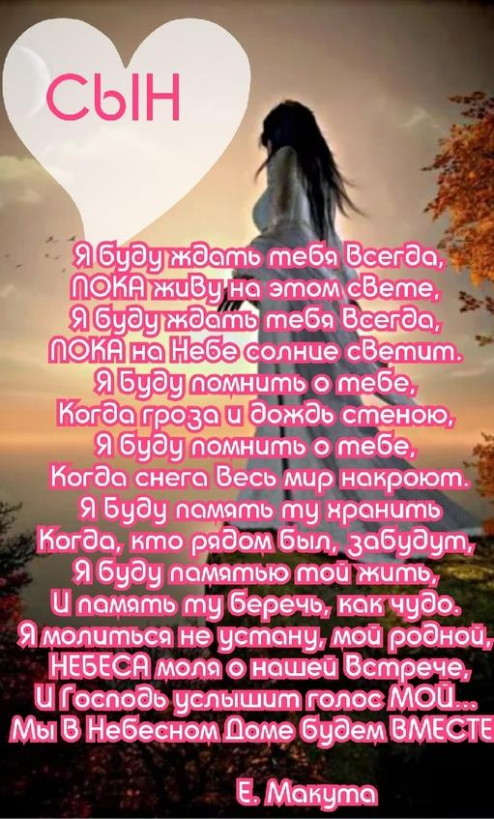



ТЫ СОЛНЦЕ МОЁ ЯСНОЕ…

Ты Солнце моё ясное, что мне теперь
не светит,
Ты Небо моё синее, что почернело вдруг,
Ты радуга весенняя, что черной стала в небе,
И птицы белокрылые, что больше не поют.
Бесцветным стало все вокруг,
Как в черно-белой ленте,
Бедою счастье хрупкое обернулось вдруг,
А Горе моё горькое стало беспросветным,
Нет радости в Душе моей,
Замкнулся жизни круг.
Прости меня Сынок за Боль и слезы по тебе,
За нескончаемую грусть и скорбь в моей
судьбе.
Но все же ВЕРИТЬ буду я в Тот
Господа ЗАВЕТ
Что СЫН мой ЖИВ и ждёт меня,
У БОГА мёртвых НЕТ…

23.09.2019 г.

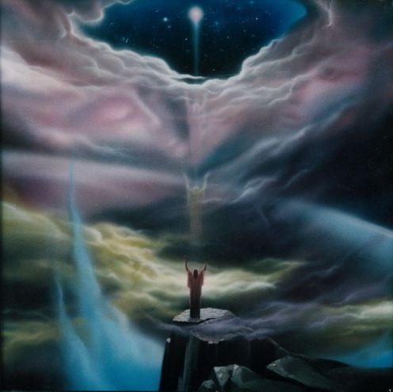

Я НАВСЕГДА ОСТАЛАСЬ ТАМ…

Я навсегда осталась ТАМ, с Тобой,
Ведь Ты ушёл, откуда нет возврата.
В моей Душе осталась только Боль,
СКАЖИ, ГОСПОДЬ, НУ В ЧЕМ
Я ВИНОВАТА???
Что не было счастливее меня?
Когда два Сына - крылья за спиною,
Я счастьем тем ослеплена была,
Не думала, что породнюсь с Бедою.
Мой Сын, моя кровинка, моя Боль,
Нас разделить не сможет даже Небо,
Святая Материнская Любовь,
Спасет тебя любимый, где б ты не был.
Я об одном лишь Господа молю,
Позволь мне в вечности с Сыночком
повстречаться,
Чтобы сказать, как я его люблю,
И никогда уже не расставаться….

22.08.2019 г.
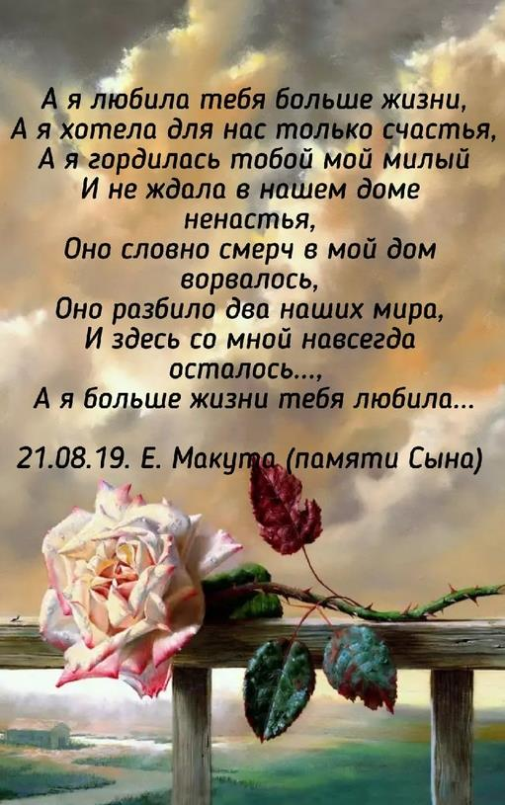

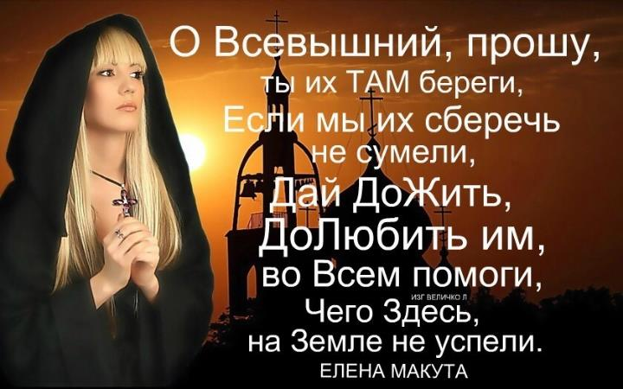

СОН…

Мне снова снится тот же Сон,
Я в этом сне ищу кого-то,
И мне до боли нужен ОН,
И так нужна его забота.
Но тот, которого ищу,
Уже давно вне зоны жизни,
А я сквозь сон ему кричу,
И задыхаюсь от бессилья.
Мне б знать, что у него все хорошо,
Я б отдала за это все на свете,
Чтоб огонёк надежды не ушёл,
Чтоб только в снах была потеря эта.
Я потеряла Сына, как же так?
И не во сне, а наяву явилось Горе,
Скажи мне, Боже допустил ты как
Мне с ним расстаться,
С Горем жить в неволе?
Господь Всевышний, я тебя молю,
Прости мне все грехи мои до срока,
Хочу с Сыночком встретиться в Раю,
Душа с Душой не будут одиноки.
18.09.2019 г.


ДВЕ ДУШИ…
О Боже, дай мне крылья поскорей,
Чтоб в Небеса Душа моя взлетала,
И ТАМ, в лазурно-звездной синеве
Родную Душу СЫНА повстречала.
И в Небесах, впервые после мглы,
В которой я жила четыре года,
Душа б летела в Райские сады,
А на земле б остались все невзгоды.
Земная Боль, теперь с тобой мы врозь
Впервые после долгих страшных зим,
Ведь в Небесах живёт одна Любовь,
А свет ее нам так необходим.
И две Души теперь неразделимы,
Как тьма и свет, как солнце и луна,
Ты знаешь Боже, мне необходимо
Взглянуть хоть раз в любимые глаза.
Прошу Господь, ты все же дай ей крылья,
Моей Душе, измученной, в слезах,
И встречу с Сыном Боже, подари мне,
Что б две Души остались в Небесах.

12.09.2019 г.


СОЛЬ НА РАНУ…

Хочу сказать от имени всех мам,
Тех, что детей на НЕБО провожали,
Советов "умных знатоков" не надо нам,
Особенно, которые ребёнка не теряли.
Дают советы - надо отпустить,
И слезы свои лить не надо тоже,
Да и вообще, мол, надо дальше жить...
Страдать так долго, мол, уже негоже...
Им якобы Там плохо от того,
Что мы слезами деток "затопили",
Что "держим" Здесь, а надо бы всего,
Их "отпустить", и лучше, что бы мы не ныли.
Хочу сказать вам, "добрые" мои,
Советы ваши, нам как соль на рану
Вам не понять нас, что не говори,
Ведь вы в Аду не жили беспрестанно...,
А мы СЕЙЧАС живем меж двух миров,
Где НЕБО и земля, мы где-то между.
Скажите мне, ну кто из вас готов,
Хоть на секунду быть на нашем месте?
Что... НЕТ... тогда вам лучше помолчать,
И не давать "советов бестолковых",
Ведь нам от БОЛИ хочется Кричать...
Но лишь ГОСПОДЬ рассудит наши споры.
09.09.2019 г.
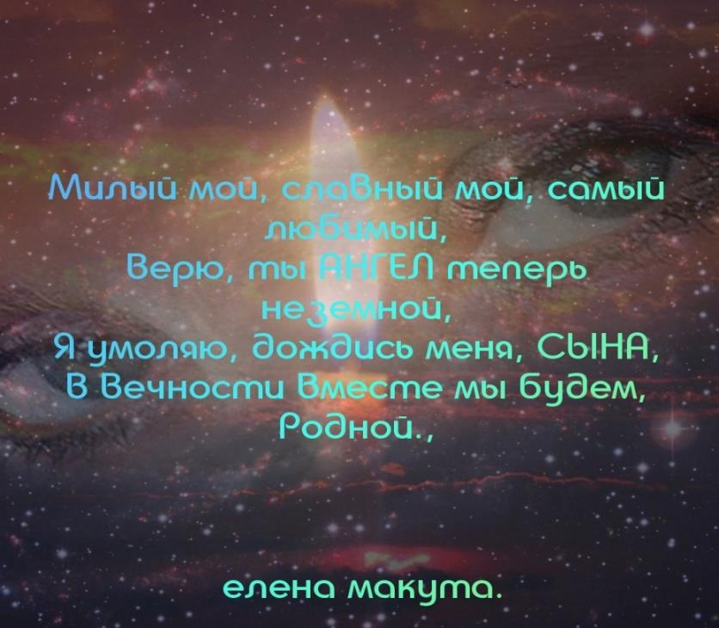

ВХОДНОЙ БИЛЕТ…

А в этом мире все пошло не так,
Вот только не могу понять, что вдруг
случилось...
В наш мир из света, злой ворвался мрак,
И я мгновенно в беспросветье очутилась.
И вот бреду я в этом мраке без конца…
Как в страшном сне опять ищу кого-то,
И все никак поверить не могу,
Что Сын мой далеко... за поворотом...
За поворотом голубых планет,
Пути к которым для меня закрыты,
Прошу лишь, Господи, вручи входной билет,
Туда, где Сын, в Небесную Обитель.
07.09.2019 г.
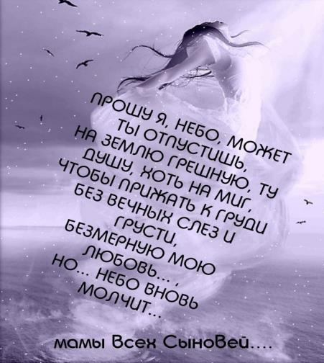

В НЕБЕСНОМ ХРАМЕ…

Сынок, ты расскажи мне как живёшь
в НЕБЕСНОМ Храме,
Четыре года... без своей любимой мамы...
Ведь мы с тобою никогда не расставались,
Незримой нитью Души наши повязались,
Когда на свет ты появился в том апреле,
Голубки белые к нам в гости прилетели,
Природа вся с весною просыпалась,
А солнышко в окошко улыбалось.
И в миг померкло все... я в бездну провалилась,
И все, что было, вдруг исчезло, испарилось,
Мой мир стал из цветного серо-черным,
И ужас от потери стал бездонным.
Мне жизнь без радости приносит лишь страданья,
Хочу я Сыном скорого свиданья...
Живу в агонии, прошла все муки ада,
И встреча с Сыном... будет мне наградой...
Боже, помоги.

04.09.2019 г.
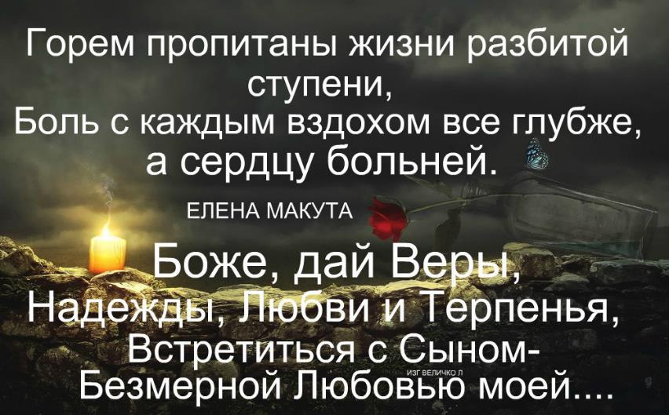

Я БУДУ ЖДАТЬ ТЕБЯ…

Я буду ждать тебя всегда,
ПОКА живу на этом свете,
Я буду ждать тебя всегда,
ПОКА на Небе солнце светит.
Я буду помнить о тебе,
Когда гроза и дождь стеною,
Я буду помнить о тебе,
Когда снега весь мир накроют.
Я буду память ту хранить,
Когда кто рядом был, забудут,
Я буду памятью той жить,
И память ту беречь, как чудо.
Я молиться не устану, мой родной,
НЕБЕСА моля о нашей встрече,
И Господь услышит голос МОЙ...
Мы в Небесном Доме будем ВМЕСТЕ.

31.08.2019 г.

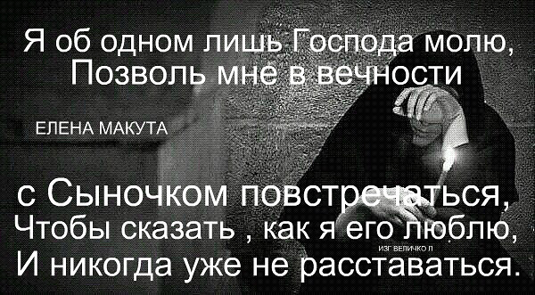

ПОЧЕМУ…

Сыночек, почему ты ко мне не приходишь во сне?
Я так соскучилась по тебе,
По твоим небесно-голубым глазам,
Глубоким и невероятно выразительным.
По твоей Нежной улыбке и голосу такому
неповторимому.
Ты у меня был и остался самым любимым Мужчиной на всём белом свете с настоящим Мужским началом и удивительной харизмой. Как же так случилось, что ты ушёл от меня? Ты был главным моим защитником и советчиком, с тобой я могла поделиться всем, что у меня на душе, и что теперь?... Этого не должно было произойти с нами. Это какая-то злая шутка, которая обернулась нашей трагедией и её не должно было случиться... И только один вопрос крутится в голове... ПОЧЕМУ, ПОЧЕМУ, ПОЧЕМУ? Почему Господь забрал тебя так рано? Почему Ангел-хранитель не уберёг тебя от беды? Почему жизнь моя на земле оказалась Адом? И ещё сто тысяч ПОЧЕМУ??? Ну кто мне ответит???
***
Ну кто мне ответит, за что нас с тобой разлучили,
Ведь я не успела Сыночку о главном сказать,
В те прошлые годы, когда мы так счастливы были,
Скажи мне, родной, как могла я тебя потерять?
Ты был для меня самым главным и самым
любимым,
Ты воздухом был, ты был солнцем и яркой звездой,
И в миг все померкло, и сердце на части разбито,
Обрушилось Небо, навек разлучив нас с тобой.
Ну кто мне ответит, за что муки ада при жизни,
Пришлось испытать мне, и Боль бесконечно терпя,
За что, скажи, Господи, ждать мне свиданья
до тризны,
И верить, что Там в Небесах, обязательно
встречу тебя.

18.09.2019 г.





ТЫ НА СВЕТ ПОЯВИЛСЯ ВЕСНОЮ…
Ты на свет появился весною,
И ушёл по весне в даль Небес.
Наше счастье унес за собою,
И биение наших сердец.
Ты теперь далеко, в звёздном рае,
В бесконечности светлых миров,
Нас любовью своей согреваешь,
Память в сердце о нас бережёшь.
Мой Сынок, нам безмерно тебя не хватает,
Твоей Нежной улыбки, любимых и ласковых глаз,
А разбитое сердце моё каждый день без тебя
умирает,
Ты прости мой родной, что тебе одиноко без нас.
Я прошу, мой любимый, ты только дождись
нашей встречи,
Там в вечности НЕТ страдания, боли, тоски.
И счастье вернётся, когда мы опять будем вместе,
Но вечность молчит...
Мы ПОКА... так с тобой далеки...

02.09.2019 г.
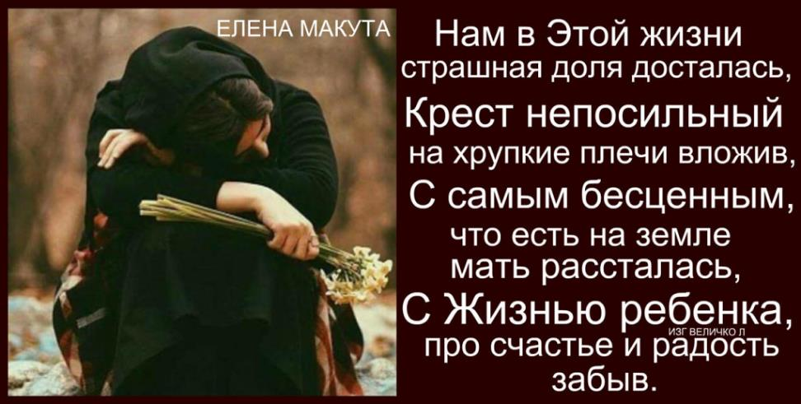

МАМАМ, ПОТЕРЯВШИМ САМОЕ ДОРОГОЕ В ЖИЗНИ…

Читаю стихи, что написаны Болью Души,
Той мамы, что с Сыном простилась до срока,
И хочется крикнуть, о Боже, зачем эта жизнь,
Когда среди тысяч людей мы остались совсем
одиноки.
Мы с болью своей стали вдруг никому не нужны,
Как будто боятся той болью от нас заразиться,
А нам так порой не хватает простой теплоты,
Которой могли б они с нами хоть чуть поделиться.
Такие мы разные мамы, но Горе одно...
Как чёрною лентой нас всех, не спросив повязало,
Когда наших деток увидим, нам знать не дано,
Разлука НЕ ВЕЧНА... нам НЕБО ответ подсказало.
29.08.2019 г.

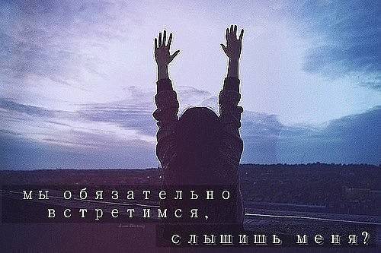

НА ПЕРЕКРЁСТКЕ ДВУХ МИРОВ…

ЖИВУ сейчас на перекрёстке двух Миров,
Два мира Небо и Земля теперь со мною.
Любимый СЫН на Небесах обрёл свой кров,
Измученной душе моей ЗДЕСЬ нет покоя.
Сынок, ты Ангел мой Небесный, моя Боль,
Твоё дыхание с каждым вздохом ощущаю,
Ты только знай, твой лик всегда со мной,
И я в молитвах твоё имя повторяю,
Я ждать тебя не перестану НИКОГДА,
И Господа молить о нашей встрече,
А в Небесах теперь горит твоя Звезда,
И светит нам, лишь наступает вечер.
Сынок, ты прилетай, хотя б во сне,
Я так хочу обнять тебя всем сердцем,
Сказать, что без тебя так больно мне...
НО... Небеса молчат, в твой Мир захлопнув
дверцу.
28.08.2019 г.


НУ КТО МНЕ ОТВЕТИТ…

Ну кто мне ответит, за что нас с тобой разлучили?
Ведь я не успела, Сыночку, о главном сказать.
В те прошлые годы, когда мы так счастливы были,
Скажи мне, родной, как могла я тебя потерять?
Ты был для меня самым главным и самым
любимым,
Ты воздухом был, ты был солнцем и яркой звездой,
И в миг все померкло, и сердце на части разбито,
Обрушилось Небо, навек разлучив нас с тобой.
Ну кто мне ответит за что муки ада при жизни,
Пришлось испытать мне, и Боль бесконечно терпя,
За что, скажи, Господи, ждать мне свиданья
до тризны,
И верить, что Там в Небесах обязательно
встречу тебя.
28.08.2019 г.



Я ПОТЕРЯЛА КЛЮЧИ ОТ СЧАСТЬЯ…

Я потеряла ключи от счастья,
Я очутилась одна в пустыне,
И ничего уже не исправить,
Во мне боль разлуки живёт отныне.
Разлуки горькой, разлуки с Сыном
Таким желанным, единственным в мире.
И сердце моё на осколки разбилось,
И горькие слезы в глазах застыли.
А все говорят, мол, время лечит,
А мне говорят, что уже довольно,
А я не устану ждать нашей встречи,
Кто потери не знал, тому и не больно.
А время не лечит, оно острее
Даёт нам понять, что без них мы не дышим,
И мы лишь живём Здесь, надеясь на встречу,
И наши Молитвы Господь наш услышит.
25.08.2019 г.

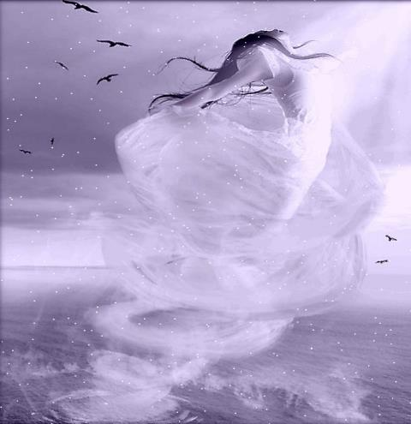

БОЛЬ НЕВЫНОСИМА…

Как осознать, понять, принять,
Всё то, что разумом понять непостижимо,
Когда на НЕБО провожает Сына мать,
И меркнет белый свет, и Боль невыносима.
И эта Боль теперь всегда со мной,
Ежесекундно рвёт когтями душу,
Ведь я живу лишь Встречею с тобой,
Клянусь, найду, где б ни был ты, и клятву
не нарушу.
Мы снова будем вместе Сын и Мать,
И эта связь с тобой неразделима.
Тебя не сможет кто-то у меня отнять,
Я без остатка жизнь тебе отдам, любимый.
Сыночек мой, ты Ангелом с Небес
Своей молитвой часто помогаешь,
И знаю я, своим Небесным Светом
Земной наш путь, как Солнце освещаешь.
18.08.2019 г.

А Я БОЛЬШЕ ЖИЗНИ ТЕБЯ ЛЮБИЛА...

А я любила тебя больше жизни,
А я хотела для нас только счастья,
А я гордилась тобой, мой милый,
И не ждала в нашем доме ненастья.
Оно словно смерч в мой дом ворвалось,
Оно разбило два наших мира,
И здесь, со мной, навсегда осталось...
А я больше жизни тебя любила...
21.08.2019 г.



… И ВНОВЬ НА НЕБЕСА СМОТРЮ С НАДЕЖДОЙ...

И вновь на Небеса смотрю с надеждой,
Увидеть там черты любимого лица,
Но Небо молча смотрит на меня, как прежде,
И вновь моим бездонным мукам нет конца.
Когда-то об одном Всевышнего молила -
Голубоглазого сыночка мне послать.
И небо меня счастьем одарило
Голубоглазый Сын родился и я – мать.
Стал взрослым сын, моя надежда и опора,
И счастье радугой сияло надо мной,
Но вихрем бешенным в мой дом ворвалось горе,
Скажи мне Господи, за что мне эта боль?
Теперь вся жизнь моя разбита на осколки,
И режут они душу на куски,
А в сердце вновь врезаются иголки,
Но слышу я твой голос: «Мам – живи…»
Как жить с невыносимой этой болью
Сыночек, подскажи мне, дай ответ,
Я дни свои считаю поневоле,
Когда мы встретимся, и вновь зажжется свет,
Свет глаз твоих, небесный цвет лазури
Мне снова сердце счастьем озарит,
И знаю, как всегда ты скажешь мне, мамуля,
Уже никто на свете нас не разлучит.
Март 2019 г.
На картину "Первый день на небесах"

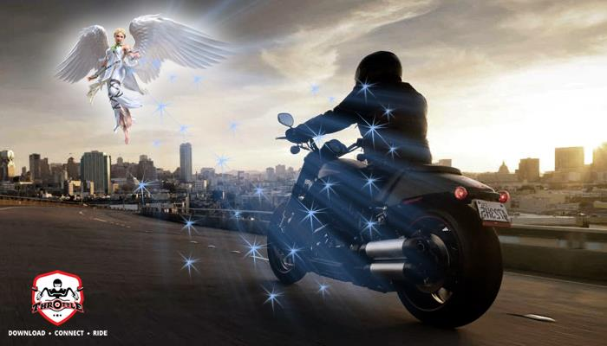

ТЫ ЖИЗНЬ ЛЮБИЛ…

Ты жизнь любил,
Ты жить спешил,
Смотрел на мир с открытыми глазами,
И никогда друзей не подводил,
Любил свой байк и ветер за плечами.
Унёс тебя твой байк на Небеса,
Туда, откуда ты не возвратился,
И зарыдал мой мир на голоса,
И чёрный мрак на землю опустился.
Моя душа осталась Там с тобой, в тот миг,
Когда тебя забрало Небо,
Остался в сердце навсегда твой лик,
И память, и мечта о встрече, где б ты не был.
11.08.2019 г.



ЭТА БОЛЬ…

Эта боль никогда не проходит,
Эта боль никогда не пройдёт,
Жить с разорванным сердцем в неволе
С этой мукой, что душу грызёт.
Это страшное слово разлука,
С ней теперь я навеки срослась.
Давит душу проклятая мука,
Что навечно в мой дом ворвалась.
Жизнь, скажи, ты зачем мне такая,
Когда радости нету в душе.
Только горе кричит не смолкая,
Что счастливой не быть мне уже.

06.08.2019 г.
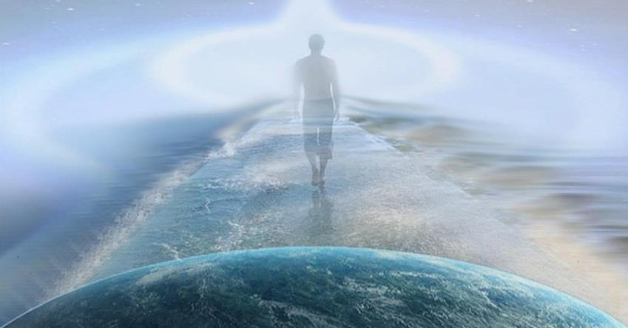

Я ТАК ХОЧУ СЫНОК С ТОБОЙ ПОГОВОРИТЬ…

Я так хочу Сынок с тобой поговорить,
Сказать, что без тебя я жить устала,
А ты сказал бы мне мамуль, что надо жить,
Чтобы Душа твоя Там, в НЕБЕСАХ
не горевала,
Ты скажешь мне еще, мамуль, у вас Кирилл,
Теперь он вам всегда Надежда и Опора,
И ты НЕ ВЕРЬ, если вдруг скажут, что Я БЫЛ,
Я с вами ЕСТЬ ВСЕГДА и вместе будем снова,
Когда Господь укажет время,
Но только вы не торопите этот час,
Здесь праведные все у Бога на коленях,
А я в молитвах Бога попрошу за вас.
Прошу тебя, мамуль, не надо плакать,
И Душу бередить опять свою,
Ты только верь, что в дверь вновь постучится
Радость,
Когда мы встретимся с тобой, даст Бог в Раю.

25.06.2019 г.

СВЕТ СИНИХ ГЛАЗ…
НЕБЕСНОЙ синевы глаза у СЫНА были,
И родинка над нижнею губой,
Но как мы не смогли, не сохранили Такой огромный Мир, что был его судьбой?
Нам этот Мир дан Богом изначально,
Как Дар, как солнце с ветром озорным,
А мы не сберегли и потеряли
Тот хрупкий Мир, под небом голубым.
Тоска и боль все время лезут в Душу,
Терзают мысли с горечью немой,
Мне мир без Сына стал совсем не нужен,
Он стал пустым и серым, как изгой.
А мне до боли, до неистовых страданий
Нужны небесно-синие глаза,
Которые мне сердце согревали,
С которыми Душа была жива.
Сказал мудрец проходит все,
И это боль утихнет,
Но лишь тогда, когда настанет срок...,
Свет синих глаз над нами снова вспыхнет,
Спасибо Господи, вернулся мой СЫНОК.

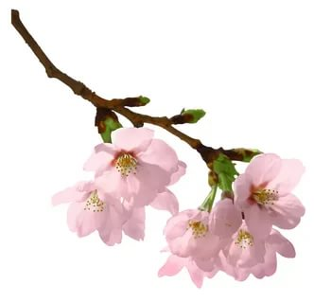
16.10.2019 г.

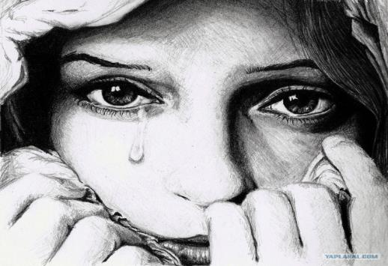

ГЛАЗА МАТЕРИ…

Кто видел матери глаза,
Глаза, потухшие от горя,
Вселенской боли там нет дна,
И безысходность страшной доли.
И кажется, что никогда
Глаза те счастьем не сияли,
Как будто радости в ТОЙ жизни
Они не ведали, не знали.
Глаза потухшие от слез,
От бесконечности страданий,
В них видится немой вопрос:
За что мне, Боже, наказанье?
А ведь недавно было это,
Глаза от радости светились,
И с лучезарным, нежным светом
С любимыми теплом делились.
Все изменилось в одночасье,
В тот миг весь мир перевернулся,
Разбилось в прах былое счастье,
Сыночек к маме не вернулся.
Кто видел матери глаза,
Что СЫНА в НЕБО провожала,
И ТАМ зажглась его ЗВЕЗДА,
Она за той ЗВЕЗДОЙ бежала....

18.10.2019 г.
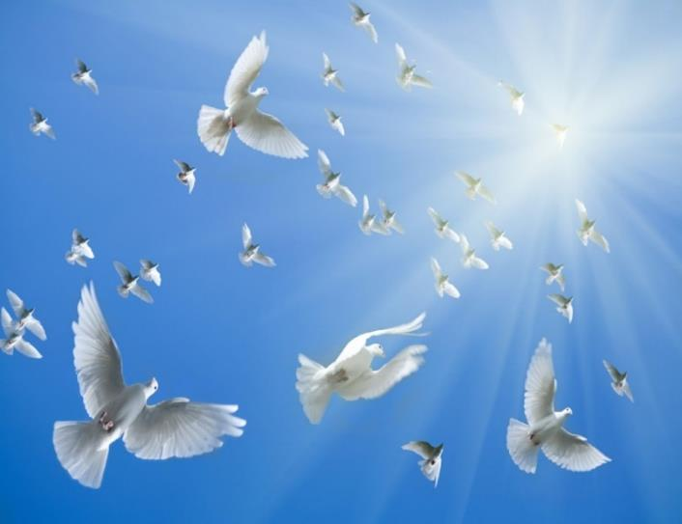

ПТИЦЫ НА АСФАЛЬТЕ

Страшный визг тормозов разорвал тишину...,
И асфальт раскалился от боли,
Птицей белой взметнулась Душа в вышину,
Навсегда МАТЬ оставив с бедою.
Невозможно понять как, за что, почему...?
На тернистых дорогах до срока,
Улетают родные на Небо в страну,
Где нет горя за звездным порогом.
Каждый день улетают от нас, каждый час,
И конца не видать этим птицам,
Мы в мольбах просим Бога помиловать нас,
Чтоб могли они к нам возвратиться.
О Всевышний, прошу, ты их ТАМ береги,
Если мы их сберечь не сумели,
Дай ДоЖить, ДоЛюбить, им во Всем помоги,
Чего Здесь, на Земле не успели.

23.10.2019 г.
(Памяти Сына и всех деточек, погибших в ДТП)
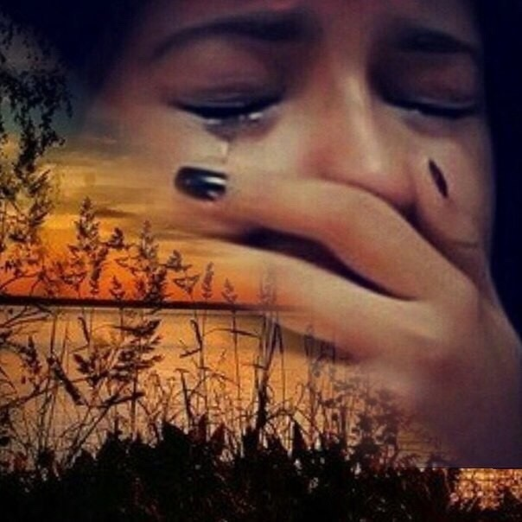

СЛЕЗЫ, ОБЖИГАЮЩИЕ СЕРДЦЕ…

Слезы, обжигающие сердце
Льдинкою в глазах её застыли.
Ей от солнца даже не согреться,
Беспредельно горе, как пустыня.
Страшно от того, что невозможно
Что-то изменить, забыть, исправить,
В тишине ночной ждать снов тревожных,
Умалять от ужаса избавить.
Кто же долю эту ей назначил,
Жить с бедою раненою птицей.
СЫН ее так много в жизни значил,
В Небо улетел, не возвратился.
Слезы, обжигающие сердце
Льдинкою в глазах ее застыли,
Ей от этой боли не согреться,
Ей навеки счастье запретили.

28.10.2019 г.


ДОЛЯ

Нам в Этой жизни страшная доля досталась,
Крест непосильный на хрупкие плечи вложив,
С самым бесценным, что есть на земле
мать рассталась,
С Жизнью ребенка, про счастье и радость забыв.
Медленно тянется день, словно год бесконечно,
Медленно тянется год, словно вечность прошла.
Хочется мне поскорее попасть в твою Вечность,
Только дороги Туда я Пока не нашла.
Так и бреду в этом темном и страшном тоннеле.
Тщетно пытаясь увидеть тот Свет вдалеке,
Где мой Сыночек витает в другом измереньи,
С ним мы увидеться можем лишь только во сне.
Горем пропитаны жизни разбитой ступени,
Боль с каждым вздохом все глубже, а сердцу больней.
Боже, дай Веры, Надежды, Любви и Терпенья,
Встретиться с Сыном - Безмерной Любовью моей...
28.10.2019 г.


ВЕРА
Я наше счастье не уберегла,
Позволила исчезнуть, испариться.
И вместо радости безумная тоска
Решила в моем мире поселиться.
Разлука, горечь, боль, печаль,
Теперь живут со мною ежечасно.
Страдаю я, но им меня не жаль,
Я этим чувствам полностью подвластна.
Не скрыться мне от них, и не сбежать,
Они меня преследуют повсюду,
Не возвратиться в прошлое опять,
Где горя не было, где счастье было всюду.
Я так устала от разлуки и тоски,
От боли и печали стынет сердце,
С душой, зажатой в крепкие тиски
В былую радость мне закрыта плотно дверца.
На рубеже безрадостных дорог
Одна лишь ВЕРА путь мой освещает,
Она, как Свет, упавший на порог,
Любовью и Надеждой согревает.
02.11.2019 г.

Я НЕ ХОЧУ...
Я не хочу с тобою расставаться,
Я не хочу, не верить и не плакать,
Я не хочу все время притворяться,
И свои слезы под улыбкой прятать.
А я забыла, что такое радость,
Я разучилась удивляться чуду,
Я потеряла в прошлом свое счастье,
И прежней никогда уже не буду.
А счастье мое было вместе с Сыном,
Который был на свете всех дороже.
Родился Он на свет, чтоб быть любимым,
И Что Теперь...? Скажи мне, милый Боже?
Как в Этой жизни мне прожить без Солнца,
Без Света, что глаза его дарили,
Без Сердца, что в груди его не бьется,
Мы СЫНА птицей в НЕБО отпустили.
Душа ЕГО взметнулась в Поднебесье,
В тот Мир, где Свет любви повсюду.
Он невесом, красив, счастлив и светел,
И ТАМ мы встретимся, я вновь поверю

в Чудо....

21.10.2019 г.

ВСТРЕЧА…
Я знаю точно, ты меня Там встретишь,
Когда порог Той жизни перейду.
Я крикну, СЫН,
Мамуль, ТЫ мне ответишь,
Тебя неистово к груди своей прижму.
Мы долго так стоять, обнявшись, будем,
Не в силах свои руки разомкнуть.
О доле горькой мы в тот миг забудем,
Чтоб в Вечности без терний был наш путь.
С тобой мы болью выстрадали встречу,
Ее Господь нам как награду дал,
Здесь горя нет и Дом Небесный светел,
Здесь нет разлук, здесь Вечности причал.
02.11.2019 г.

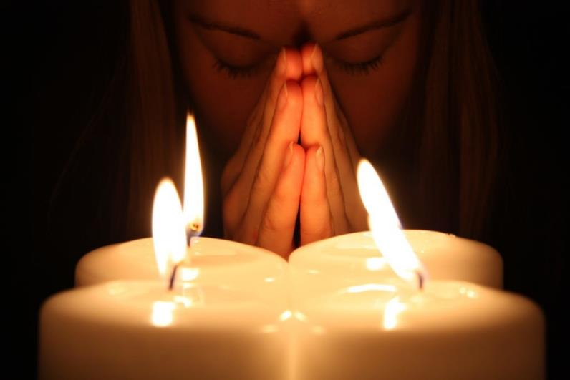

МОЛЮСЬ ЗА ТЕБЯ…
Я каждый день встаю под Образа,
Чтоб помолиться за Сыночка Богу.
Дорога в Вечности, чтоб светлою была,
Чтоб Ангелы встречали у порога.
Всевышний Боже, ты услышь меня,
Мои мольбы к тебе я обращаю,
Ты береги Его, от всех невзгод храня,
Люби Его, как я, О Боже, Умоляю.
Ты не оставь его в тяжелый час,
И руку протяни, коль будет надо,
Ты передай ему, чтоб помнил нас,
А срок придет, мы снова будем, рядом.
Я в Храм под вечер помолясь зайду,
Колени преклоню пред Божьим ликом,
Я об одном его лишь попрошу,
Ты Сына не оставь в своих молитвах.

05.11.2019 г.

МИР БЕЗ ТЕБЯ…

О тебе тоскует целый мир,
А земля слезами горько плачет,
Этот мир тебя не сохранил,
Все случилось так, а не иначе.
И никто в безмолвии глухом,
Этот мир спасти уже не в силах,
Он когда-то был в тебя влюблен,
Отчего же Так все получилось?
И теперь вселенской пустотой,
В мире без любви все обернулось,
Этот мир покинув, в мир Иной,
Там, где есть Любовь, Душа вернулась.
08.11.2019 г.

ДУША И СЕРДЦЕ…
Ну сколько может выдержать Душа?
Ну сколько может биться это Сердце?
Как в беспросветных буднях, чуть дыша,
Двум этим странникам в беде лихой согреться?
Как одолеть им серость мрачных дней,
И праздников ненужных ликованья.
Им с каждым вздохом все дышать больней,
Им каждый час приносит испытанья.
А так бы им хотелось все вернуть,
Покой Душе, биенье Сердца в радость,
Чтоб без беды и боли был их путь,
Чтоб горе в жизни больше не встречалось.
Ну сколько могут выдержать они,
Душа и Сердце с раною открытой?
Никто не знает, что ни говори,
Пути Господни НЕИСПОВЕДИМЫ…

10.11.2019 г.


НА СВИДАНИЕ...
Свои молитвы к Богу обращаю,
О, Милосердный, Ты меня прости,
Лишь об одном тебя я умоляю,
Ты в мои сны Сыночка отпусти.
Хоть не на долго дай его увидеть,
Сказать как сильно я его люблю,
Спросить, как Там ему живется
в Горнем Мире,
Прижать к груди кровиночку мою.
Я бы о многом рассказать ему хотела:
О том, что без него весь мир застыл,
Что сердце без него окаменело,
Весь Белый свет мне без него не мил.
Что дни и ночи слИлись воедино,
Чтоб сутками быстрее год прожить,
Никто не скажет, как мне жить без Сына,
Как боль свою на волю отпустить.
Всевышний, ты все можешь, Умоляю,
Ты передай, что я скучаю и все жду...,
С молитвой на устах я засыпаю,
Я к Сыну на свидание иду....
24.11.2019 г.


Я СКУЧАЮ…
Я так давно тебя не обнимала,
Пусть даже хоть во сне, хоть на мгновенье,
Я в своих снах тебя везде искала,
Но ты ушел в другое измеренье.
Я бы хотела рассказать тебе о жизни,
Что без тебя ей белый свет не в радость,
Что ты ушел, и все здесь изменилось,
Исчезло солнце, боль одна осталась.
Я бы хотела рассказать тебе о счастье,
Но счастье не живет, где есть разлука,
Оно, как птицы прячется в ненастье,
От бед и горя, что приносит мука.
Я бы хотела рассказать, что так скучаю,
Как если бы мне воздух перекрыли,
Что побежала б за тобой в любые дали,
Чтоб рассказать, как мы тебя любили.
13.11.2019 г.

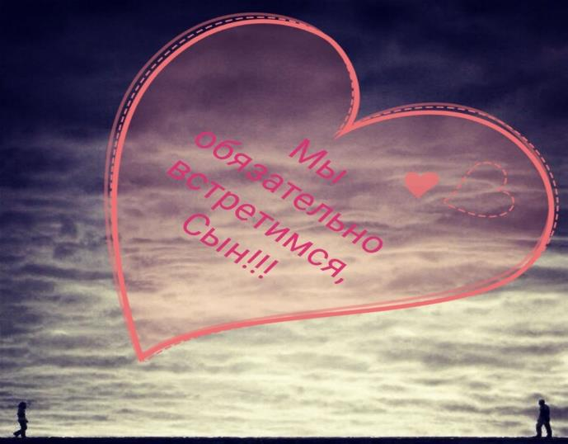

НЕ ВЕРНУТЬ…

Ты мечта моя, что уже не сбудется,
Ты Любовь моя, что не забудется,
Ты печаль моя, бесконечная,
Ты тоска моя, безутешная,
Ты звезда моя, ввысь зовущая,
Ты тропинка, к тебе ведущая,
Ты заря моя безначальная,
Ты судьба моя опечаленная.
Как хотела бы я быть той звездой,
Что сияет над тобой, освещая путь,
Как мечтала бы я быть всегда с тобой,
Только счастье мое мне уже не вернуть.
Свет любимых глаз будет жить во мне,
Я любовь свою сохраню, ты знай,
Верю я, Господь, что придет рассвет,
Только встречу мне ты пообещай.
20.11.2019 г.

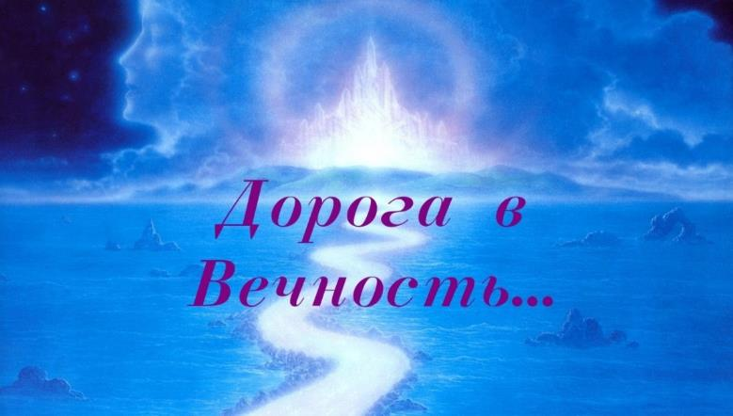

Я НАЙДУ ТЕБЯ...
Я дорогу к тебе отыщу,
Через месяцы, годы разлуки,
Я тебя Так увидеть хочу,
Что прорвусь через адские муки.
Я преграды любые пройду,
Чтоб к любимым рукам прикоснуться,
Где б ты ни был, тебя я найду,
Мое сердце не даст обмануться.
За тобой я пройду сквозь дожди,
Сквозь пургу или лютую стужу,
Лишь молю, ты меня подожди,
Ты же знаешь, ты очень мне нужен.
Без тебя здесь все стало пустым,
Без тебя не поют даже птицы,
Без тебя стал наш дом нелюдим,
Я боюсь в тишине заблудиться.
Мой хороший, любимый, родной,
Как же мне без тебя одиноко,
Без тебя не найти мне покой,
Жду... судьбой предназначенной срока....

24.11.2019 г.

БЕЗ СВЕТА…

Зачем тот страшный день пришел?
Как Солнце мы не сохранили?
И что мы сделали не то?
Что мы такого натворили?
За что нам тяжкий крест нести?
Жить с горем раненою птицей,
Мы Солнце не смогли спасти,
Оно уже не возвратиться.
Нам не постичь законы зла,
Мы мало Здесь его любили?
А может много, как узнать?
Как мы разлуку в дом впустили?
Ты неделимым их создал,
Мать и дитя, связав навечно,
Бессмертную любовь им дал,
Она, как звезды бесконечна.
Но что же вдруг произошло,
Какая сила связь прервАла,
Как, почему, зачем, за что,
Мать свое Солнце потеряла?
Непостижима жизни суть,
И на вопросы нет ответа...
И не забыть… и не вернуть...
Зачем, скажи нам, жизнь без Света...
29.11.2019 г.

ПО КРУГУ...
Все в этой жизни снова повторяется,
За летом вновь придёт зима,
Вот только жизнь не возвращается,
Не повторяется она.
Почти пять лет без красок и бесцветных зим,
Не вижу глаз небесно-синих, озорных,
Не слышу голоса, что мною так любим,
На целом свете не найти и нет таких.
В толпе людей теперь я знаю, я одна,
Мне одиночество сейчас по жизни друг,
За летом без тепла придет зима,
И каждый год, как бесконечный адский круг.
Я в этом круге, словно белка в колесе,
Нет остановки, чтобы переждать,
Тупую Боль потери по тебе,
Из круга мне теперь не убежать.
И вновь одни вопросы в голове,
Ну почему лечу я под откос?
И почему все время больно мне?
Тот поезд от тебя меня увез....
01.12.2019 г.
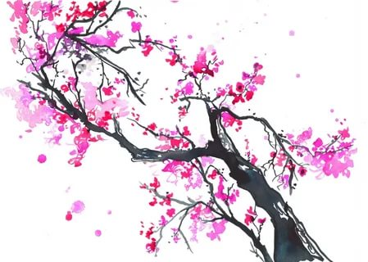

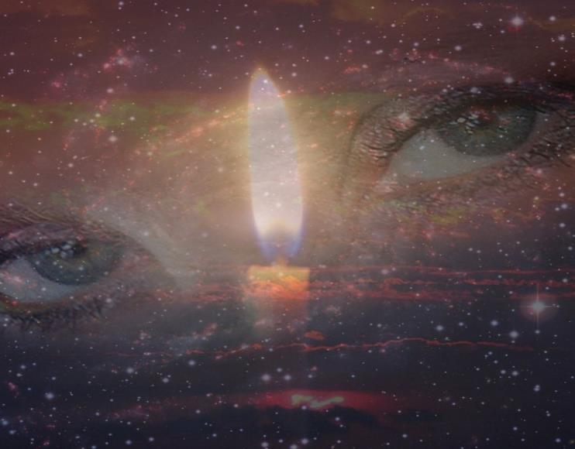

СВЕЧИ…
Я зажигала свечи на окне,
Чтоб память никогда не угасала,
Чтоб все узнали на большой Земле,
О том, что мать Сыночка поминала.
И час за часом вспыхивали свечи,
По всему миру в окнах без прикрас,
Чтоб люди мимо проходя под вечер,
Почтили память тех, Кто в Небесах.
Горели свечи в окнах, как спасенье,
Как символ чистой и большой любви.
К тем, бестелесным Ангелам Небесным,
Что в Вечность Света навсегда ушли.
08.12.2019 г.
Второе воскресенье декабря - день памяти всех ушедших детей….

БОЛЬНО…
Не засыпят снега в нашем доме,
Ту тропинку, что ты протоптал,
Здесь любой уголок тебя помнит,
Здесь был твой самый главный причал.
Здесь тебя бесконечно любили,
Здесь добром наполнялась Душа,
Здесь когда-то мы счастливы были,
Годы шли чередой не спеша.
Светлый Ангел, скажи мне на милость,
Почему ту беду не отвел,
Почему той весной так случилось,
СЫН в НЕБЕСНУЮ ВЕЧНОСТЬ ушел?
И от боли Душа содрогнулась,
Разлетелась вся жизнь в пух и прах,
Мне казалось, в аду я очнулась,
Мертвой хваткой сковал меня страх.
Во всем мире острее нет боли,
Как же с этой бедою мне жить,
Умерла б тогда лучше я что ли,
Сына я не смогла отмолить.
Всемогущий, прошу тебя Боже,
Ты прости мне грехи, помоги,
Умоляю, ... я знаю, ты можешь,
В свое Царство Сыночка возьми.
07.12.2019 г.

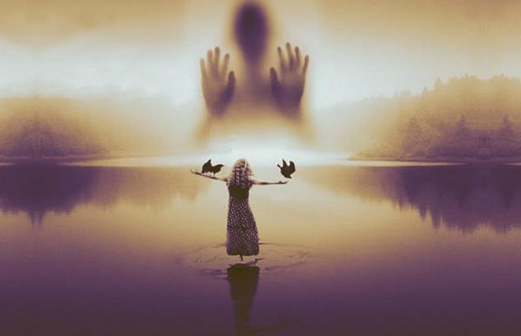

РАЗГОВОР ВО СНЕ…
Я так хочу, чтоб ты в мой сон вернулся,
"Привет, мамуль", - сказал мне, как всегда.
И нежно так, как в детстве улыбнулся,
Сказав - "Прости, что разлучила нас судьба".
Сынок, скажи, как справиться с разлукой,
И горькой долей, выпавшей на нас,
Жизнь без тебя для нас сплошная мУка,
А я лишь жду, когда придет мой час...
- "Прости меня, родная, что не рядом,
С тобой теперь по жизни мы идем.
Любовь твоя и Здесь мне, как отрада,
Тут всюду Свет и здесь теперь мой Дом.
Мамуль, прошу тебя, не надо больше плакать,
Ведь знаешь ты, судьбу не изменить,
И встреча в срок нам будет, как награда,
И будет Суд… мы снова будем жить"...
13.12.2019 г.

Прим.: Суд – страшный Суд перед вторым пришествием Христа (Воскресенье мертвых).

ЛУЧ СОЛНЦА…
Луч солнца залетел в мой дом к обеду,
Пролез сквозь окна, прыгнул нА пол, влез
на стену,
Хотел понять, что в этом доме вдруг
случилось,
И почему в нем Солнце испарилось.
Тут будто все по-прежнему осталось,
Вот только что-то в главном потерялось,
И кажется, что луч все так же светел,
Но радости он здесь уже не встретил.
Хоть светит луч, но отчего ж не греет,
Все в доме этом Памятью болеет.
Вдруг понял луч, здесь не хватает Сына,
Он Светом был, он был неповторимым,
Он Солнцем был, дождем и ветром в поле,
Он сердцем был, он согревал любовью.
Он в Вечность улетел красивой птицей,
Он Небесах теперь, ... но ВЕРЮ...
возвратится...
13.12.2019 г.
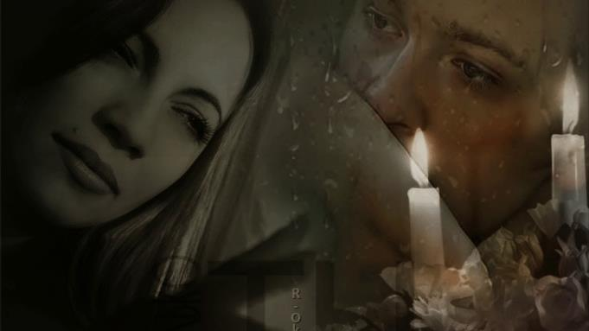

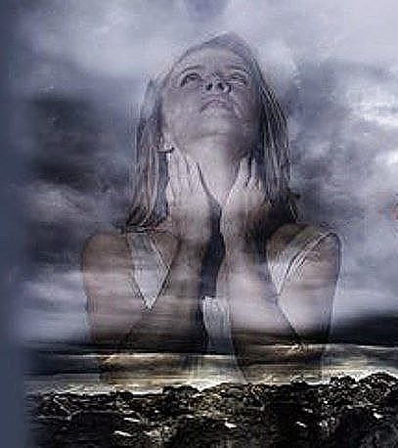

БЕЗ СУДА...
Как эфемерно наше счастье,
Как безгранична наша боль.
Никто не ждет лихой напасти,
Когда наотмашь, в дых ногой
Судьба тебя нещадно пнула,
Да так, что сердце на куски,
А спинушку к земле пригнула,
И молотком стучат виски.
Тебя навек приговорили,
И не было не судей не суда,
Ну почему, за что меня судили?
Был приговор без срока, навсегда...
14.12.2019 г.

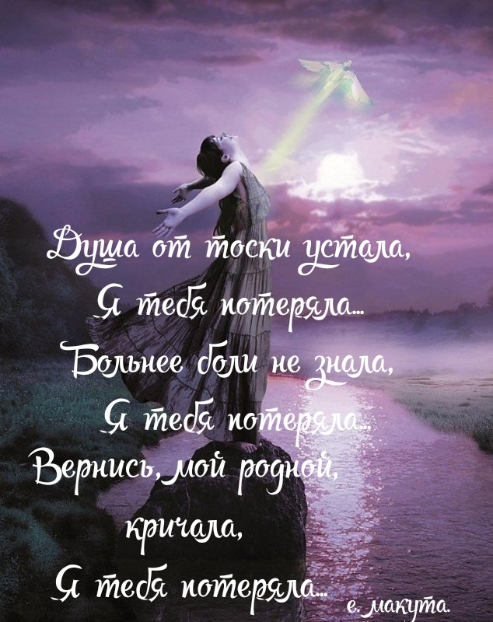



НЕ УХОДИ...

Ты в мою память уходишь все дальше,
А я, Ну никак не хочу отпускать.
Хочется мне, чтоб все было, как раньше,
Рядом мой Сын, я - счастливая мать.
Чтобы, как раньше с тобой мы смеялись,
Чтобы ждала вечерами домой,
Чтоб эти дни никогда не кончались,
Не уходи, я прошу, мой родной.
Если уйдешь, вдруг тебя я не встречу,
Вдруг в Небесах разойдутся пути …
Время идет, только время не лечит,
Только сильнее сжимают тиски...
Милый мой, славный мой, самый любимый,
Верю, ты АНГЕЛ теперь неземной,
Я умоляю, дождись меня, СЫНА,
В Вечности будем мы вместе, Родной.
17.12.2019 г.

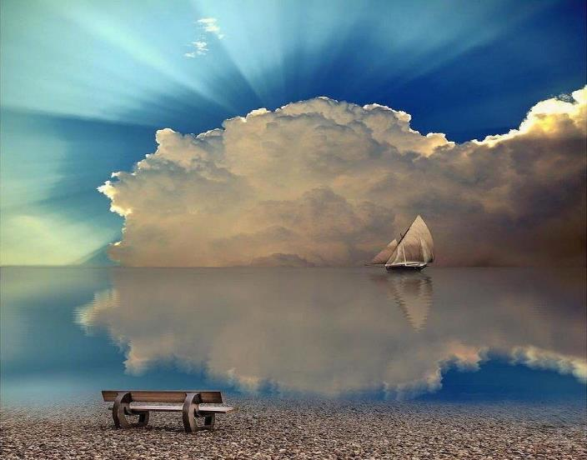

У ПРИСТАНИ...
Родные дети - Ангелы Небесные,
Вы где-то Там в Неведомых Мирах,
А мы здесь, на земле, тоской истерзаны,
Мечтаем встретиться, и слезы на глазах
Не высыхают...
Все тоскою выжжено,
А Сердце и Душа ревут навзрыд,
Дорогу в Ад нам кто-то рано вымостил,
Дорогу в РАЙ Господь нам мастерит...
Вот только на пути не оступиться бы,
Чтобы тропинку ту не потерять,
Нас наши детки ждут у Вечной пристани,
Чтобы Дорогу в Вечность показать...
17.12.2019 г.

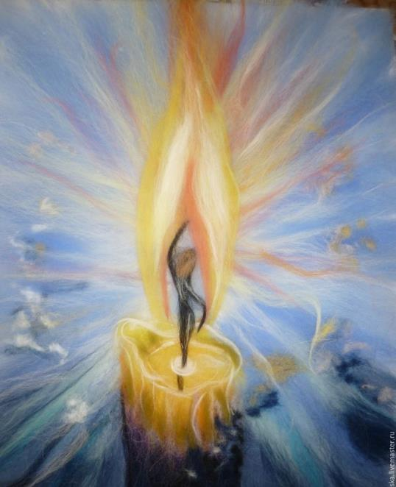

СВЕТ МОЙ...
На какой из восьми планет,
Мне следы твои отыскать,
Чтоб увидеть твой яркий Свет,
И к тебе сквозь Миры бежать.
Как услышать твой голос родной
В невесомых просторах Небес,
И лететь над тобою звездой,
Чтоб твой образ в ночи не исчез.
Я плыву в безнадежных мечтах
С той поры, как ты в высь улетел,
Не витаю в седых облаках,
Жизнь без Света теперь мой удел.
Все равно я тебя отыщу
Среди тысячи разных планет,
Отыскав, знай, что не отпущу,
Мой Сынок, Негасимый мой Свет.

20.12.2019 г.
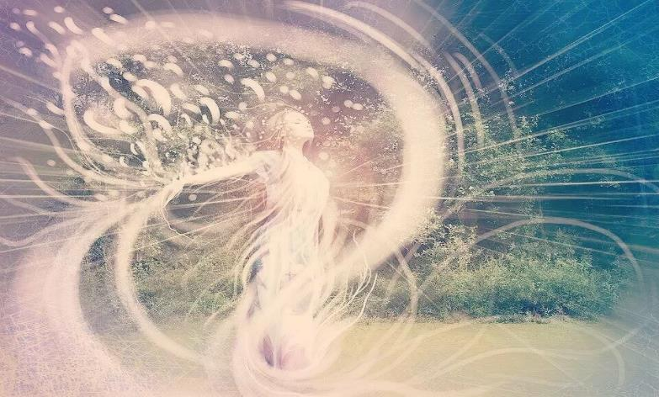

ОДИНОКАЯ ДУША...
Окончив путь земной, устав от боли,
Одинокая Душа летела к Свету,
Быть свободной в Небесах, не зная горя,
Не зная страха и потерь, она хотела....
Немой вопрос звучал в висках,
Ну как так вышло? ...
Что на Земле такой привычной
Нет ей места...
Она кричала... но никто не слышал,
Никто ей на вопрос не дал ответа.
Она смотрела с высоты Небес далеких
На Землю, грешную, где так ее любили,
Ей было бесконечно одиноко,
Но знала, что ее не позабыли...
И так отрадно той Душе на Небе стало,
И от молитв Земных ей в Вечности теплее,
Она все выше, выше улетала,
И верила... любовь Земли согреет...
24.12.2019 г.



СНЕЖИНКИ ПЛАЧУТ....
Закрыли плотно и повесили замок,
На дверь, которая была моей надеждой,
И горе не пускает за порог
Былого счастья
Я не жду, как прежде.
Снежинки плачут, падая на снег,
И ягоды рябины, кровью рдеют,
Мне без тебя не мил весь белый свет,
Я жить так не хочу и не умею.
Придет весна, растает снова снег,
Весна без Сына, пятая по счету, ...
Я каждый день свой ускоряю бег,
Чтобы попасть в Небесную пехоту.
Скажи, зачем мне солнце без тебя?
Зачем мне это небо голубое?
Я ненавижу жизнь, где нет тебя,
Где пустота... и нет Душе покоя.
Мой Белый Голубь улетел от нас,
Как будто Ангел Светлый ввысь поднялся,
Молю я, Господи, помилуй Боже нас,
Чтоб Сын мне в Вечной, жизни повстречался....

04.01.2020 г.

С НОВЫМ ГОДОМ...
С Новым Годом тебя мой родной,
Самый лучший и самый любимый,
Пусть сегодня парят над тобой,
Херувимы в одеждах незримых.
Пусть Там Ангелы песни поют,
Светом радости всех наполняя,
Знай, Сынок, тебя любят и ждут,
И о встрече с надеждой мечтают.
Пусть пока мы не вместе с тобой,
Пусть пока нас миры разделяют,
Я приду, только жди мальчик мой,
Пятый год без тебя... наступает.....
30.12.2019 г.

ВСЕГО... 31...
Тебе всегда будет тридцать один,
И ТЫ даже на день не будешь старше
Твой образ любимый мы в сердце храним,
Таким же, веселым, счастливым, как раньше....
Тебе всегда будет тридцать один,
А мы вдруг стали намного старее,
Мы время торопим, на Небо, спешим,
Чтоб в Вечности встретить Сыночка скорее...
Тебе всегда будет тридцать один,
А мы без тебя Здесь свой век коротаем,
ТЫ был самым лучшим, ты добрым был СЫН,
ТЫ прожил так ярко, был смел и отчаен.
Тебе всегда будет тридцать один,
Всего три десятка... ты жить только начал...
ДоЖить... не успел, ДоЛюбить не успел...
Недолгий срок жизни Творец обозначил....
09.01.2020 г.

МОИМ ВИРТУАЛЬНЫМ ПОДРУГАМ…

Мои милые подруженьки, подранки,
Мы родными стали по - неволе,
Познакомившись в невидимом пространстве,
Делимся своей безумной Болью.
Мы друг друга понимаем с полуслова,
Свои слезы здесь не прячем под подушку,
В самый страшный, горький час готовы,
Поддержать в беде свою подружку.
Знаю, если что, помочь готовы,
Здесь любовь свою, как солнце дарят,
Просто так, бесплатно, без расчета,
Друг для друга здесь никто не занят...
Я хочу сказать вам всем Спасибо,
Мне без вас не справиться с бедою,
Вы как лучик в беспросветной жизни,
Освещаете мой трудный путь собою....
11.01.2020 г.
(Моим виртуальным подругам с любовью)

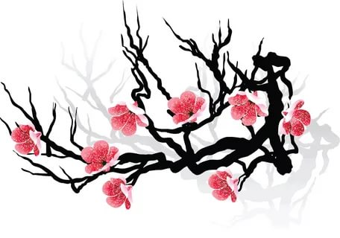

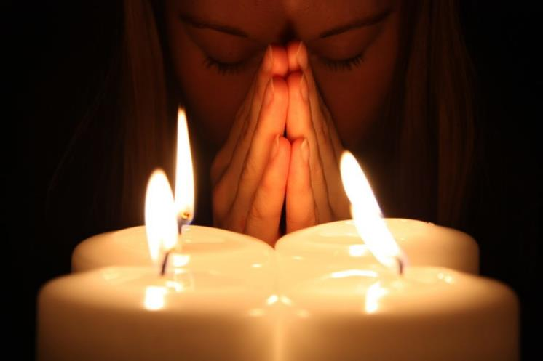

В ХРАМЕ...
Сегодня сочельник, канун Рождества,
Я в Храм помолиться с Надеждой зашла,
Поставила свечи у Лика Святого,
И крест целовала у Бога Живого.
Просила я Господа милости Божьей
К Сыночкам моим нет которых дороже...
Два Сына, два белых надежных крыла,
Для жизни и счастья я их родила.
Вот только сберечь не смогла одного...
Который на свете дороже всего...
Сынок теперь Ангел, он в Небе парит...
С высоких Небес нам свой Свет он дарИт,
Мы помощь его ощущаем повсюду,
И знаю, он рядом всегда был и будет.
Дыханье его слышу в каждом мгновеньи,
Вот только обнять не могу к сожаленью...
Я свечи зажгу, вспоминая Сыночка,
И слезы из глаз потекут, как нарочно...
Я молча стою у Святого распятья,
Увидимся, СЫН... я твержу, как заклятье...
07.01.2020 г.


С ОДНИМ КРЫЛОМ...
Живу я словно раненая птица
С одним крылом,
Пытаясь вверх подняться,
И не могу...
С полетами проститься,
Ведь так не просто с небом
распрощаться.
Мне часто снится сон:
Я - на коленях,
Ползу, и не могу никак подняться,
С одним крылом, упершись снова
в стену,
Пытаюсь встать... и как-то отдышаться...
И снова падаю, и вновь идет по кругу
Тот страшный сон, где я
в бессильи плачу...
А наяву... кричу я от испуга,
Ну почему все так, а не иначе...
О, Небо, почему ты так жестоко,
Позволь мне крылья обрести, как раньше,
Без СЫНА на земле мне одиноко,
О БОЖЕ, подскажи мне, жить Как дальше???
13.01.2020 г.




Я ТЕБЯ ВСТРЕЧУ...
Я знаю солнце светит в небе,
Вот только света я не вижу,
Живу как будто в сером цвете,
И жизнь без дочки ненавижу...
Она была, как АНГЕЛ СВЕТЛЫЙ,
Она, как солнце согревала,
С улыбкой солнечной и нежной,
Всем радость сердца раздавала.
Она была лучом надежды...
Хотела жить и быть счастливой....
А я бреду у края бездны,
Устала жить без дочки милой.
Одна лишь память Душу греет,
И ВЕРА в то, что с дочкой встречусь,
Я знаю точно, я сумею
Найти дорогу в твою ВЕЧНОСТЬ...
04.12.2020 г.
Моей подруге Марине (Памяти АНЕЧКИ)
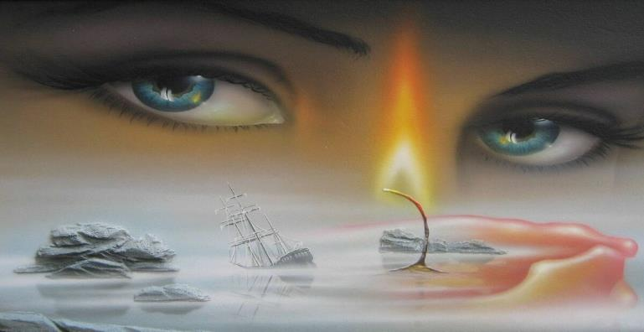

ИТОГ...
И жизнь как будто продолжается,
Все так же день сменяет ночь,
Вновь в небе звезды зажигаются,
Стараясь путнику помочь...
Зимою снег идет по-прежнему,
И все как будто как всегда...
Вот только Боль моя Безбрежная
Со мной осталась Навсегда.
Со мной беда осталась Вечная,
И от потери Пустота,
Глаза с печалью Бесконечною,
И безысходности Тоска.
Накроюсь шалью одиночества,
На семь замков закрою дверь,
Мне так тебя увидеть хочется,
Но ты Невидимый теперь...
Теперь ты Ангел в мире Вечности,
С Небес нам даришь Веры Свет,
Хочу я жизни быстротечности,
Чтоб получить на все ответ...
И все как будто продолжается,
И солнце каждый день встает...
Мой Сын во сне мне улыбается,
А за собою не зовет...
Я знаю, срок отмерен каждому,
Мы изменить не в силах рок,
Бреду впотьмах, как путник страждущий...
И жизни подвожу Итог...

17.01.2020 г.

НА КРЕЩЕНИЕ…
Я на Крещение с Сыночком повстречалась...
Он с видео со мною говорил,
Такой родной, живой и настоящий,
Он мою Душу Светом озарил.
Он говорил о жизни, о здоровье,
Что на Крещенье искупался в первый раз,
И голос был такой родной, знакомый,
И взгляд красивый нежно-синих глаз...
А мое сердце кровью обливалось,
О Боже, правый, как случилось так,
Что светлый образ милого Сыночка,
Я вижу лишь на фото и в мечтах...
Что я обнять его не в силах, любоваться...
Таким красивым, добрым и живым,
Что не дано мне больше наслаждаться,
Его любовью, он же Мамин Сын...
И снова задаю себе вопросы,
Ну как же, Господи, такое может быть???
Что самое Святое в своей жизни,
На Небеса пришлось мне проводить....
19 .01.2020 г.



ОБРЕЧЕННЫЕ....
(моим подругам... Эрике. Людмиле, Марине....
и другим....)
Мы обреченные с тобой,
На боль, страдания и муки,
С разбитой надвое Судьбой,
И заклейменные разлукой.
Мы обреченные с тобой,
Ночами слезы лить в подушку,
Проснувшись в день вступать, как в бой,
Напялив маску, как игрушку.
Мы обреченные с тобой,
Бороться каждый день с тоскою,
Расставшись навсегда с мечтой,
Ползти... без цели, как изгои...
Мы обреченные с тобой,
Не видеть смысла в жизни бренной,
Идти терновою тропой,
К истокам жизни незабвенной.
Мы обреченные с тобой,
Лишь только в снах увидеть Сына,
И Верить в то, что он Живой,
Красивый, умный, невредимый.
Мы обреченные с тобой,
Нести свой Крест и не сдаваться,
Чтоб в Вечной жизни, где покой,
С Любимым СЫНОМ... (Дочкой)
повстречаться...
22.01.2020 г.
(Памяти наших Сыночков, Дочек)
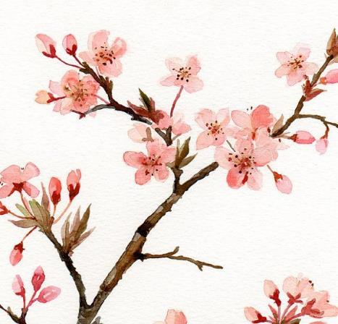

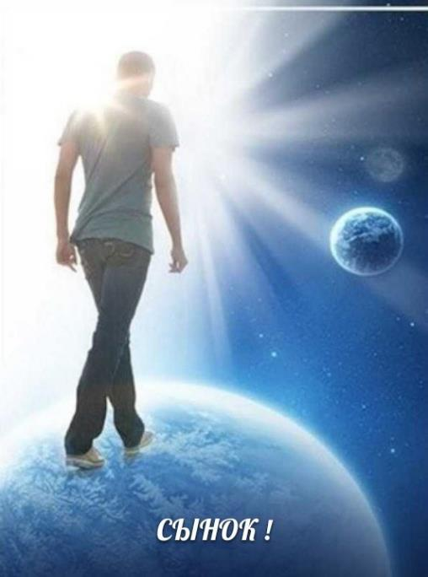

ТЫ ЛУЧШИЙ СЫН...
Ты самым лучшим сыном был,
И самым лучшим братом,
Ты жизнь любил, Ты жить спешил,
Ушел на НЕБО... безвозвратно.
Мы память сердца сохраним,
Сейчас ты стал нам только ближе,
Ты - лучший СЫН, Любимый СЫН,
Я без тебя и звезд не вижу...
Тебя нет больше на земле,
Я тоже будто не на месте...
Я знаю… ты живешь во мне,
Мы в каждой капле крови вместе.
Ты мудрым был, ты сильным был,
И, несмотря на все невзгоды,
Сердца нам светом озарил...
Оставив нам Любовь… и слезы....
Как жаль, отмерен путь земной
Такой короткий Богом данный,
Ты знай, я до конца с тобой...
Мой СЫН, мой Свет, мой Самый, Славный....

24.01.2020 г.

ПОЛОМАННЫЕ КРЫЛЬЯ...
В бездонной бесконечности миров
Стараюсь разглядеть твой образ снова,
Кричу я в Небо звездное без слов,
И каждый миг к тебе лететь готова....
Но кто- то мои крылья поломал,
Одно из них так прямо с сердцем вырвал,
Наверно этот кто-то посчитал,
Что два крыла, уж что-то очень жирно...
Мне крылья эти Господом даны
Когда-то были, будто дар Небесный,
Как символ всеобъемлющей любви
Для счастья и для жизни безмятежной...
И что теперь... как жить с одним крылом???
И как понять мне смысл жизни бренной…
Как вечно мучиться, и думать о былом...
Как мне найти твой след, идя над
бездной...???

29.01.2020 г.



ВЬЮГА...
За окном снова воет вьюга,
Снег охапками в окна бьется,
Ты расскажи мне вьюга, подруга,
Что же тебе сегодня неймется...?
Что же ты воешь, как волк одинокий,
Что ж ты следы мои заметаешь...
Ты погоди, успокойся немного,
Сердце мое ты тоской разрываешь.
Может и ты, как и я безутешна,
Маешься в диком безумстве рыдая,
Может и ты потеряла надежду,
Сына найти в этом мире бескрайнем...
И от бессилья ты стонешь и воешь,
Белой пургой засыпая дороги,
Душу мою, словно в саван укроешь,
Только бы встретить ЕГО на Пороге...
06.02.2020 г.
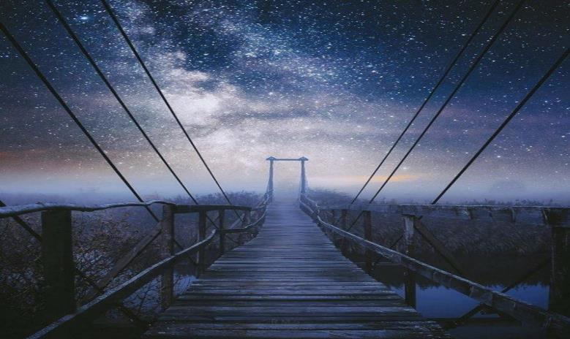

Я ТЕБЯ ПОТЕРЯЛА...
Душа от тоски устала,
Я тебя потеряла...
Больнее боли не знала,
Я тебя потеряла...
Мне солнце светить перестало,
Я тебя потеряла...
Ты с нами пожИл так мало,
Я тебя потеряла...
Во снах без конца искала,
Я тебя потеряла...
Меж двух измерений застряла,
Я тебя потеряла...
Вернись, мой родной, кричала,
Я тебя потеряла...
Так жить без тебя устала,
Ведь я тебя потеряла...
О встрече с тобою мечтала,
Я тебя потеряла...
Я жизнь за тебя бы отдАла,
Но я тебя потеряла...

31.01.2020 г.

ТЫ ЗНАЕШЬ, СЫН....
Ты знаешь, СЫН, а я с тобой не расставалась...
Хоть ты ушел в невидимые дали,
Моя Душа Тогда с тобой осталась,
Я ж здесь живу в бессмысленной реалии.
И снова взор свой устремляю в Небо...
Земное притяженье не спасает,
На долю нашу выпал тяжкий жребий,
Мне ж только Вера выжить помогает.
Ты знаешь, СЫН, мы встретимся однажды,
В иных Мирах, где все Любовью дышит,
Земные горести не будут больше важны,
Я крикну, СЫН, я Здесь… и Ты меня
услышишь...

28.01.2020 г.

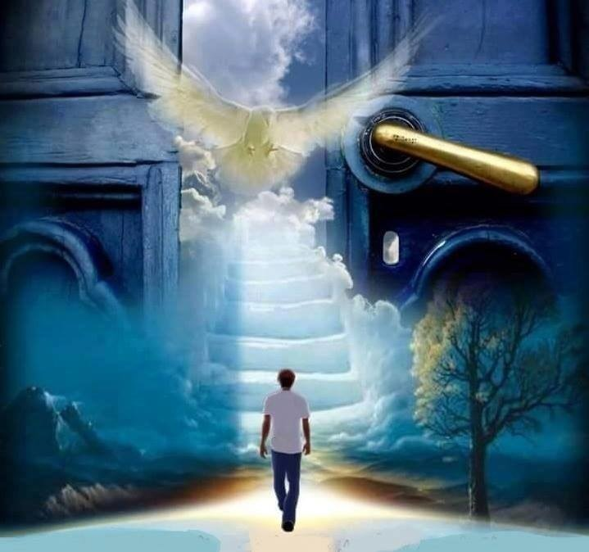

ПО ВЕРЕ...
Я зашторю от света окна,
И закрою плотнее двери,
Мне без Сына так одиноко,
Я в потерю его не верю...
Каждый миг по нему тоскую,
День за днем, будто в пьяном бреду я,
Кто ж назначил мне кару Господню,
Что при жизни живу, как в аду я...
Ужас в том, что похмелье проходит,
Боль разлуки со мной остается,
И гони, не гони, не уходит...
До конца с нею жить мне придется...
Знаю, я и она не вечна,
С Сыном встретимся мы однажды,
Ведь любовь моя бесконечна,
Остальное уже не важно...
И сказал наш Господь, что по Вере
В жизни каждому достается,
И я Верю, я Свято Верю,
Что Сыночек ко мне ВЕРНЕТСЯ.

31.01.2020 г.




Я ЧУВСТВУЮ ЕГО…

Бывают иногда минуты,
Мне это сложно объяснить...
Я чувствую ЕГО, как будто...
Пришел ОН, чтоб со мной побыть.
Я Сына сердцем ощущаю,
Ведь кровью, связаны мы с ним,
Поверь, я запах его знаю,
Он для меня не повторим...
Я слышу, что Он рядом где-то,
Лишь только руку протяни,
Но…как же больно жить без Света,
И не найти к нему пути...
В тот миг я остро ощущаю,
Невыносимую тоску,
И боли нет конца и края,
Я в безысходности живу...
А Сына чувствую... он рядом,
Но... прикоснуться не могу,
Ведь мне совсем немного надо,
К нему прижаться наяву,
И тихо прошептать, Сыночек,
Скажи мне, как ты Там, родной...
А Он ответит мне: «Мамуля,
Душа моя, всегда с тобой...»

11.02.2020 г.

EДИНЫ С ТОБОЙ...

За двоих проживаю я жизнь,
На мир смотрю и твоими глазами,
Ты знаешь, сыночек, я так не хочу,
Тебя огорчать своими слезами.
Мечтаю о том я, чтобы мы как и раньше,
С тобою, смеялись, не ведая бед,
И чтоб в Этой жизни мы вдруг не расстались,
Чтоб я не теряла из вида твой след...
Хоть ты и невидим, я знаю, ты с нами,
В печали иль радости наша звезда,
Тебя и не видя, я вижу глазами,
Не слыша твой голос, во мне он всегда.
Мы вместе с тобой и смеемся и плачем,
Гуляем под серым осенним дождем,
Бывает на кухне пьем чай и судачим,
О жизни, о вечном, да так, обо всем....
И сердце мое за двоих будет биться,
И Душ наших Свет не разделит беда,
Мы вместе и в Небо взлетим, словно птицы,
Едины теперь мы с тобой НАВСЕГДА....

15.02.2020 г.

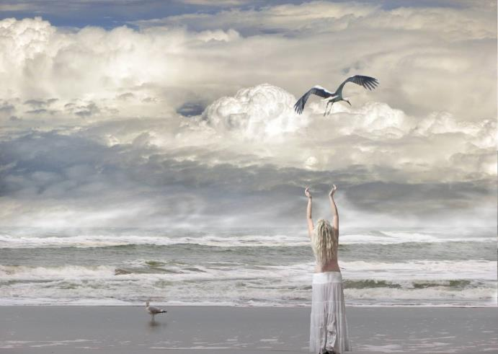

УЛЕТАЮТ...
Улетают словно птицы в Небеса,
В даль безбрежную, где звезды выше Неба,
Оставляя нам на память голоса,
И любимых лиц безмолвные портреты.
Улетают словно птицы в Небеса,
Где в сияньи Света нет тревоги,
Словно парусник, расправив паруса,
Мчатся в вечность звездною дорогой.
Улетают словно птицы в Небеса,
В нашей памяти оставив боль разлуки,
Потускневшие от вечных слез глаза,
И протянутые с криком в Небо руки.
Улетают словно птицы в Небеса,
Помахав крылом нам на прощанье,
Оставляя нас с Надеждой до конца
Верить что настанет день свиданья...

21.02.2020 г.

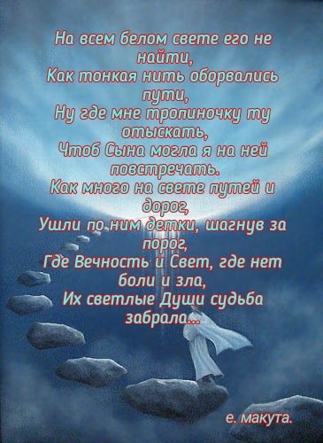

РАЗБИТАЯ НА ЧАСТИ...
Я не могу расправить крылья,
Чтобы подняться выше НЕБА,
Я не могу вернуть что было,
И улететь за Сыном следом...
Судьба, разбитая на части,
Две части - это До и После,
И та, что До - там было счастье,
А та, что После, только горе...
Об этом даже думать страшно,
Не то, что испытать такое,
Когда вдруг небо разорвалось
От дикой материнской боли...
Как много нас, таких убитых,
Тем горем, что пришло незвано,
Просящих у икон с молитвой,
Чтоб в Вечности Сынок был с мамой...
Чтобы пройдя сквозь боль разлуки,
Страданья, горечь и утраты,
Сын снова протянул ей руки,
Сказав: «Мамуль, не надо плакать» ...
28.02.2020 г.



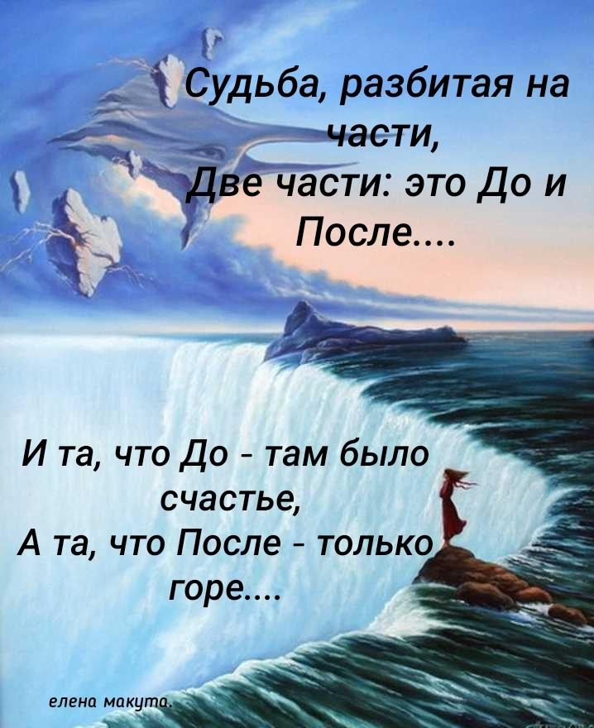

ПЯТАЯ ВЕСНА...
А весна опять пришла без тебя,
Пятая по счету без твоей улыбки,
И опять в листву оденется земля,
Вновь вернутся птицы из краев неблизких.
Возвращается все на круги своя,
В этом мире так несовершенном,
И вокруг оси вращается земля,
Только нет тебя на Этом свете бренном...
Все просыпается как будто ото сна,
И радуется солнцу каждый листик,
Но... эта распроклятая весна,
В тот майский день лишила тебя жизни...
Она лишила жизни и меня...
Ведь я себя живой не ощущаю,
В тот майский день с тобой осталась я...
Вот только здесь...
А ты в Небесной дАли.
Кто скажет, сколько весен впереди,
Я встречу снова без тебя, мой милый,
Я умоляю, ты меня дождись,
Весною теплой без тебя я стыну....
03.03.2020 г.




СЕМЬ КРУГОВ...

Мы семь кругов ада прошли на земле,
Мы деток своих в Небеса проводили,
Такими как прежде не быть нам уже,
Мы горькую чашу потери испили.
Испили до дна страшный яд расставания
С теми, кто жизни дороже нам был,
Злодейка Судьба послала испытанье,
Стоять на коленях у детских могил.
На этой планете страшнее нет горя,
Оплакивать деток своих до конца,
Нам жизни не хватит смириться с бедою
Не видеть здесь больше родного лица.
И если собрать слезы тех матерей,
Что в светлую Вечность детей провожали,
То в том океане бездонных скорбей,
Бесследно б все беды навечно пропали.

10.03.2020 г.

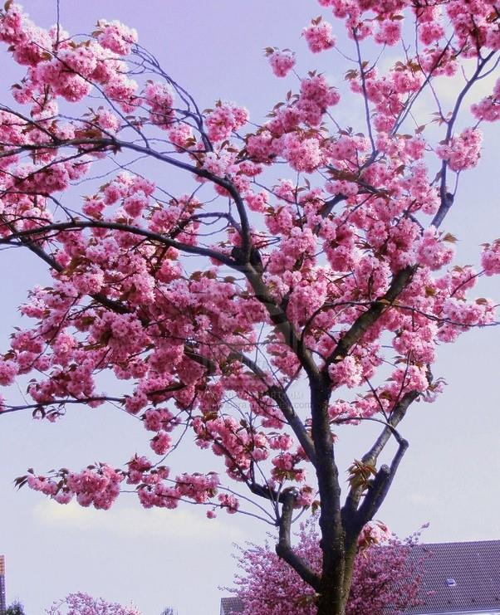

Оглавление
А НЕБО РУХНУЛО… 5
С ДНЁМ РОЖДЕНИЯ, СЫНОЧЕК 6
БЕРЕЗКА 7
КОРАБЛИК БУМАЖНЫЙ…. 8
ТОБОЙ ЖИВУ, ТОБОЙ ДЫШУ…. 9
ОН БЫЛ, ЕСТЬ И БУДЕТ… 10
БЕСПЕЧНЫЙ АНГЕЛ 11
В ГОСТЯХ У СЫНА… 12
Я НАВСЕГДА ОПОЗДАЛА… 13
ТЕБЯ ТАК НЕ ХВАТАЕТ В МОЕЙ ЖИЗНИ… 14
ТЫ СОЛНЦЕ МОЁ ЯСНОЕ… 16
Я НАВСЕГДА ОСТАЛАСЬ ТАМ… 17
СОН… 19
ДВЕ ДУШИ… 20
СОЛЬ НА РАНУ… 21
ВХОДНОЙ БИЛЕТ… 22
В НЕБЕСНОМ ХРАМЕ… 23
Я БУДУ ЖДАТЬ ТЕБЯ… 24
ПОЧЕМУ… 25
ТЫ НА СВЕТ ПОЯВИЛСЯ ВЕСНОЮ… 27
МАМАМ, ПОТЕРЯВШИМ САМОЕ ДОРОГОЕ В ЖИЗНИ… 28
НА ПЕРЕКРЁСТКЕ ДВУХ МИРОВ… 29
НУ КТО МНЕ ОТВЕТИТ… 30
Я ПОТЕРЯЛА КЛЮЧИ ОТ СЧАСТЬЯ… 31
БОЛЬ НЕВЫНОСИМА… 32
А Я БОЛЬШЕ ЖИЗНИ ТЕБЯ ЛЮБИЛА... 33
… И ВНОВЬ НА НЕБЕСА СМОТРЮ С НАДЕЖДОЙ... 34
ТЫ ЖИЗНЬ ЛЮБИЛ… 35
ЭТА БОЛЬ… 36
Я ТАК ХОЧУ СЫНОК С ТОБОЙ ПОГОВОРИТЬ… 37
СВЕТ СИНИХ ГЛАЗ… 38
ГЛАЗА МАТЕРИ 39
ПТИЦЫ НА АСФАЛЬТЕ 40
СЛЕЗЫ, ОБЖИГАЮЩИЕ СЕРДЦЕ… 41
ДОЛЯ 42
ВЕРА 43
Я НЕ ХОЧУ... 44
ВСТРЕЧА… 45
МОЛЮСЬ ЗА ТЕБЯ… 46
МИР БЕЗ ТЕБЯ… 47
ДУША И СЕРДЦЕ… 47
НА СВИДАНИЕ... 48
Я СКУЧАЮ… 49
НЕ ВЕРНУТЬ… 50
Я НАЙДУ ТЕБЯ... 51
БЕЗ СВЕТА… 52
ПО КРУГУ... 53
СВЕЧИ… 54
БОЛЬНО… 55
РАЗГОВОР ВО СНЕ… 56
ЛУЧ СОЛНЦА… 57
БЕЗ СУДА... 58
НЕ УХОДИ... 60
У ПРИСТАНИ... 61
СВЕТ МОЙ... 62
ОДИНОКАЯ ДУША... 63
СНЕЖИНКИ ПЛАЧУТ.... 64
С НОВЫМ ГОДОМ... 65
ВСЕГО... 31... 65
МОИМ ВИРТУАЛЬНЫМ ПОДРУГАМ… 66
В ХРАМЕ... 67
С ОДНИМ КРЫЛОМ... 68
Я ТЕБЯ ВСТРЕЧУ... 69
ИТОГ.... 70
НА КРЕЩЕНИЕ.... 71
ОБРЕЧЕННЫЕ.... 72
ТЫ ЛУЧШИЙ СЫН... 74
ПОЛОМАННЫЕ КРЫЛЬЯ... 75
ВЬЮГА... 76
Я ТЕБЯ ПОТЕРЯЛА... 77
ТЫ ЗНАЕШЬ, СЫН.... 78
ПО ВЕРЕ... 79
Я ЧУВСТВУЮ ЕГО… 80
EДИНЫ С ТОБОЙ... 81
УЛЕТАЮТ... 82
РАЗБИТАЯ НА ЧАСТИ... 84
ПЯТАЯ ВЕСНА... 85
СЕМЬ КРУГОВ... 87

Елена Макута

МОЙ СЫН, МОЯ ЛЮБОВЬ, МОЯ ВЕЧНАЯ БОЛЬ
Памяти моего Сына Алексея

Использованы изображения из открытых источников Интернет-ресурсов, режим доступа 06.03.2020
https://i.ytimg.com/vi/e3mJO_UHYE0/maxresdefault.jpg
https://yandex.ru/images/search?text=%D0%BA%D0%B0%D1%80%D1%82%D0%B8%D0%BD%D0%BA%D0%B8%20%D0%BE%20%D0%B1%D0%B5%D1%81%D1%81%D0%BC%D0%B5%D1%80%D1%82%D0%B8%D0%B8%20%D0%B4%D1%83%D1%88%D0%B8&from=tabbar

